## 教师申报新学期任意选修课开课流程

首先登陆新教务系统，网址为：<http://219.224.69.10:8080/jsxsd/>

具体申请步骤如下：

1. 点击教学服务。

1. 点击培养方案下的素质开课申请，在接下来的界面点击素质开课申请。

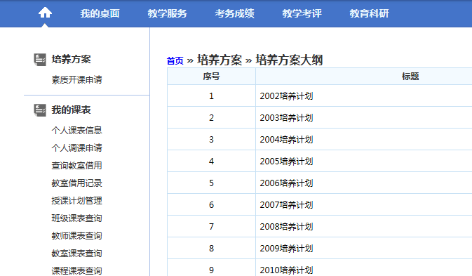

1. 进入之后，点申请按钮。

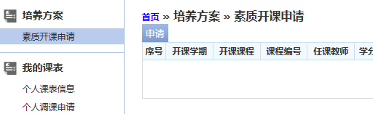

1. 在弹出的界面点击课程名称后面的“选择”按钮。

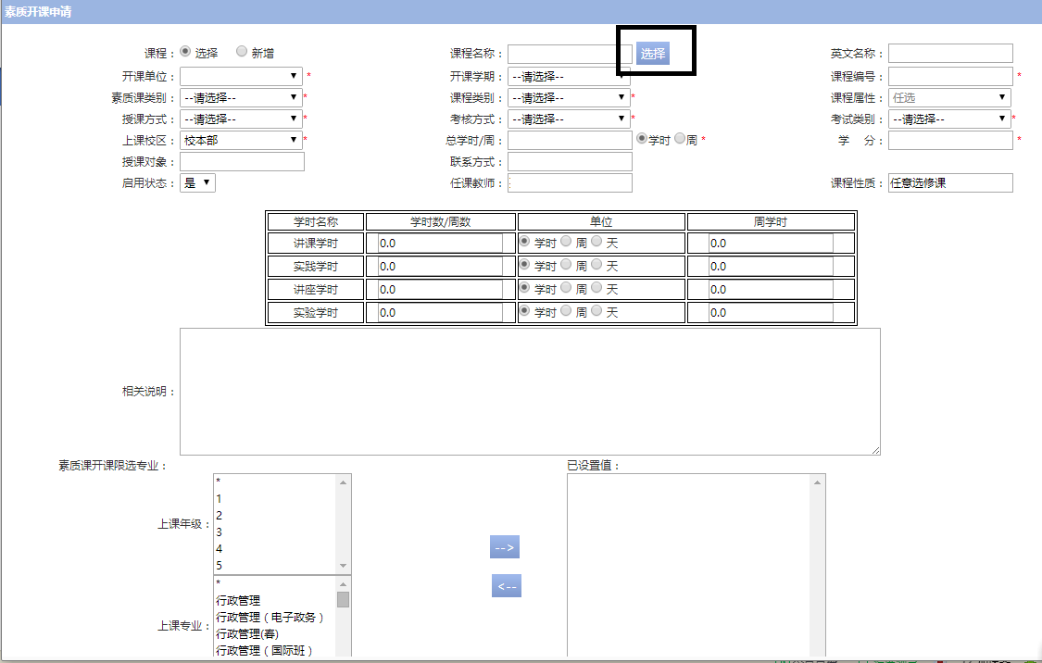

1. 在之后的界面选择要开的课程。
2. 填写带“*”的项目，如有要限制选课学生的课程可以点击下方的素质开课限选年级与专业。
3. 最后，点击保存并送审。